附件3：
用人单位进校委派函及健康承诺书
（福建农林大学计算机与信息学院、机电工程学院2021届毕业生联合校园招聘会）
福建农林大学：
兹有我单位授权委派以下工作人员前往贵校开展校园招聘等相关事务，特此证明。
单位名称 |  | 单位所在地 |  | 省 市 县（区/市）
招聘会时间 | 2021年6月8日  9时00分至14时00分 | 进校车辆车牌（不超过1辆）
进校招聘工作人员信息（2人以内，含司机）
姓 名 | 身份证号 |  | 联系方式
本单位承诺：
1、本单位没有被诊断为新冠肺炎确诊病例或疑似病例，且未与确诊病例、疑似病例、核酸检测呈阳性人员及其接触者等可能传播新冠肺炎病毒的人员密切接触；
2、本次进校招聘工作人员在招聘日前14天没有与来自中高风险地区人员有密切接触，没有去中高风险地区；
3、本次进校招聘工作人员没有被集中隔离观察或留观后已解除医学观察；
4、本次进校招聘工作人员目前没有发热、咳嗽、乏力、胸闷等症状；
本单位对以上招聘工作人员提供的健康相关信息的真实性负责，并做好上述进校招聘工作人员健康状况日常监测，若发现疑似症状将取消相关人员招聘行程并告知校方，如因信息不实引起疫情传播和扩散，愿承担由此带来的全部法律责任。
单位名称（盖章）:
年 月 日

闽政通八闽健康码为绿码，国务院客户端微信小程序“防疫行程卡”
单位名称（盖章）:
进校招聘工作人员1  （八闽健康码） | 进校招聘工作人员1  （防疫行程卡）
八闽健康码，姓名上方“小眼睛”标志要点开，以显示完整姓名和身份证号。  该单元格内文字图片属于提示内容，均可删除后，添加健康码图片。  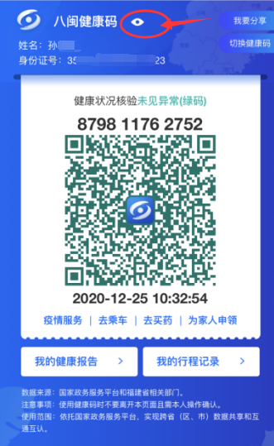 | 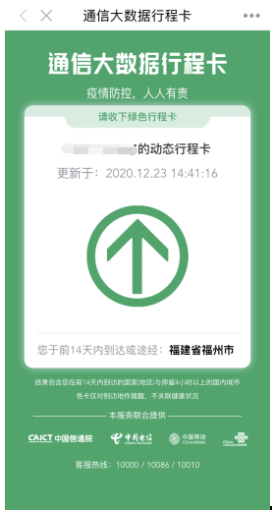
进校招聘工作人员2  （八闽健康码） | 进校招聘工作人员2  （防疫行程卡）

